In het boekje Arduino voor iedereen zijn in enkele illustraties wat foutjes geslopen. Er ontbrak een puntkomma in de code van het project Knipperlicht en er stonden wat draadjes te veel bij LivingColors en Mini-Hue. In de bijlage vind je de correcte afbeeldingen bij deze projecten.
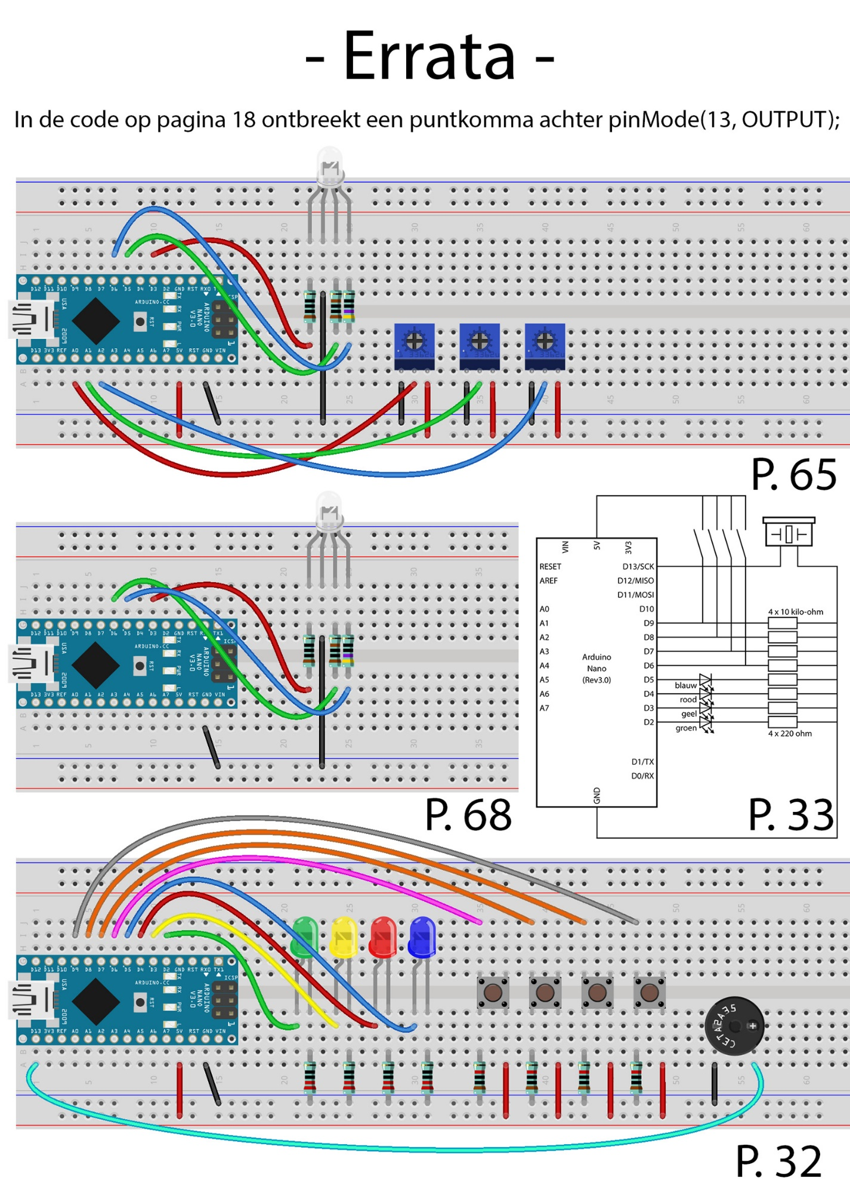
Download de programma's
Het bestand Arduino-schetsen.zip hoort bij het pakket 'Arduino voor iedereen'. De programma's voor alle hier beschreven projecten kun je hier downloaden. Pak nadat je de Arduino IDE hebt geïnstalleerd het zip-bestand uit naar de Arduino-map (in je documentenmap op je harde schijf) en open een programma via Bestand, Open. Download de driver
Als de Arduino niet door Windows pc of Mac wordt herkend, verbreek dan de verbinding tussen de pc/Mac en de Arduino. Download vervolgens hier de Windows driver of hier de Mac driver en pak het zip-bestand uit naar een map op je pc/Mac. Installeer de driver en sluit de Arduino weer aan.
Positie Arduino op breadboard
In het hoofdstuk ‘Aansluiten Arduino’ staat in de beschrijving in welke gaatjes van het breadboard je de Arduino moet steken. Helaas blijkt dat niet alle breadboards dezelfde belettering en nummering hebben en dat schept soms verwarring. Een plaatje zegt soms meer dan duizend woorden, dus met onderstaande afbeeldingen moet het zeker lukken! Overigens doen we in de workshops zelf gelukkig niets met de coördinaten van het breadboard, juist omdat dat niet altijd even prettig werkt.

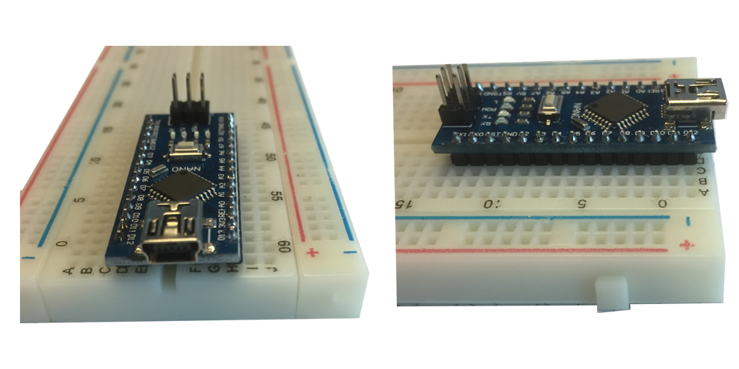
Inhoud pakket


